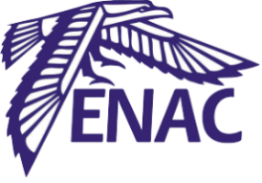
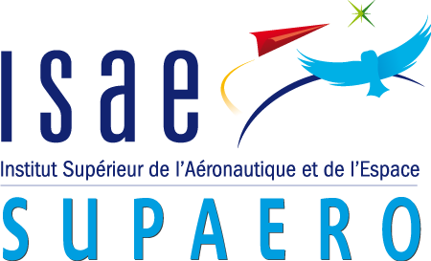


Communiqué de presse
Toulouse le 23/02/2026

Le meeting aérien « Airexpo » célèbre ses 40 ans
le 9 mai 2026
à l’Aérodrome de Muret-Lherm

Le 9 mai 2026, Airexpo fêtera sa 40ᵉ édition à l’Aérodrome de Muret-Lherm, en banlieue toulousaine. Depuis quatre décennies, cet événement unique en France réunit chaque année étudiants et passionnés autour de l’organisation d’un meeting aérien d’envergure.
Au-delà du spectacle, Airexpo est un véritable projet de transmission. Il permet à chaque génération d’étudiants de partager savoir-faire, expérience et passion de l’aéronautique avec le grand public.

Un événement porté par les étudiants de l’ENAC et de l’ISAE-SUPAERO
Derrière l’organisation se mobilise une équipe d’une cinquantaine d’étudiants issus de l’ENAC et de l’ISAE-SUPAERO. Chaque promotion reprend le flambeau et consacre plusieurs mois à coordonner l’ensemble des dimensions du projet : recherche de partenariats, gestion logistique, encadrement des bénévoles et stratégie de communication.
Pour les étudiants impliqués, Airexpo représente bien plus qu’un engagement associatif. C’est une expérience humaine et professionnelle intense, faite de responsabilités concrètes, de prises de décisions stratégiques et de gestion d’imprévus. Véritable aventure collective, Airexpo démontre qu’avec énergie, rigueur et détermination, une équipe étudiante peut bâtir un événement pérenne et reconnu.
Le jour du meeting, la fierté est à la hauteur de l’investissement consenti lorsque les appareils prennent leur envol et que le public répond présent.

Une édition anniversaire symbolique
Cette 40ᵉ édition revêt une dimension particulière. Elle incarne quarante générations d’étudiants qui se sont transmis conseils, contacts et passion. Quarante équipes qui ont appris à travailler ensemble, à relever des défis et à porter un projet ambitieux jusqu’à sa réussite.
Cette longévité témoigne de la solidité du modèle d’Airexpo et de l’engagement constant des étudiants qui le font vivre année après année.
La 40ᵉ édition sera donc l’occasion de célébrer le chemin parcouru tout en affirmant une ambition intacte pour les années à venir.

Un programme aérien spectaculaire et accessible à tous
Le meeting se tiendra une nouvelle fois sur le site historique de l’Aérodrome de Muret-Lherm, devenu indissociable de l’événement. Le public pourra assister à des démonstrations d’avions historiques et modernes, à des présentations de voltige ainsi qu’à l’évolution d’appareils civils et militaires.
Implanté au cœur de la région toulousaine, berceau de l’aéronautique européenne, Airexpo poursuit depuis quarante ans le même objectif : rendre l’aéronautique accessible à tous, dans une ambiance conviviale et familiale. Familles, passionnés, curieux et amateurs d’aviation s’y retrouvent chaque année pour partager un moment unique.

Contacts presse :

- Mathis MAMET, Responsable Communication, mathis.mamet@airexpo.org, 0647431258
- Noé MOLMY, Président, noe.molmy@airexpo.org,
0783204316

A propos d’Airexpo :

Les équipes d’Airexpo, renouvelées intégralement chaque année se composent d’élèves des deux écoles prestigieuses du secteur aéronautique toulousain : l’ENAC et l’ISAE-SUPAERO, formant ainsi l’unique rassemblement aérien au monde organisé intégralement par des étudiants. De leur prise de fonction au jour J, les volontaires préparent alors la nouvelle édition, travaillant conjointement avec les autorités et tous les acteurs extérieurs du meeting.

